

**Universidad Israel**

**DEPARTAMENTO:** Ciencias de la Ingeniería **PROFESOR:** Mg. Luis Fernando Aguas B.

**CARRERA:** Sistemas de Información **ESTUDIANTE:** Marco Antonio Ayala Lituma

**CURSO:** Séptimo **PARALELO:** “A“ **DESCRIPCIÓN:** Tarea Semana 2

**ASIGNATURA:** Plataformas de Desarrollo 1

**TEMA:** Investigación acerca Entity Framework

**DESARROLLO:**

Entity Framework como definición general es un ORM o como se conoce como mapeo de objetos relacionales es decir que permite a manipular los objetos de base de datos mediante el modelo relacional sin la necesidad de generar código base o sentencias SQL.

La construcción de los modelos

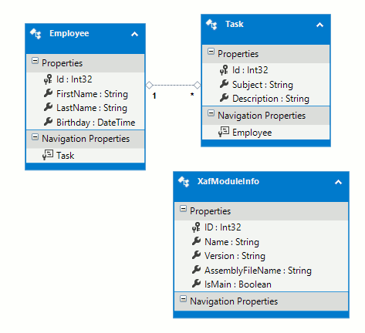

**COMENTARIO:**

**BIBLIOGRAFÍA:**

Libro Electrónico: Empezando con Entity Framework (2020) Recuperado de: [Entity Framework - Empezando con Entity Framework | entity-framework Tutorial (riptutorial.com)](https://riptutorial.com/es/entity-framework)

Libro electrónico: Entity Framework Recuperado de: [Entity Framework | Microsoft Docs](https://docs.microsoft.com/en-us/aspnet/entity-framework)

Libro Electrónico: Microsoft (2019) Recuperado de:

[Desarrollo de C# con Visual Studio - Visual Studio | Microsoft Docs](https://docs.microsoft.com/es-es/visualstudio/get-started/csharp/?view=vs-2019)